LA COURSE AUX COULEURS
Activité | Athlétisme
Cycle | 1
Compétence spécifique | Réaliser une action que l'on peut mesurer
Compétence de fin de cycle | Activités athlétiques :  - Courir vite en ligne droite pendant 4 à 5 secondes
Compétence générale et connaissances | - S'engager dans l'action  - Faire un projet d'action  - Identifier et apprécier les effets de l’activité  - Se conduire dans le groupe en fonction de règles

Titre de la situation | La course aux couleurs
Savoirs visés | - reconnaître les couleurs  - différencier les couleurs  - s'identifier à un groupe par des couleurs  - courir et ramasser des objets  - comprendre des règles simples

Organisation
Les enfants sont répartis en 4 groupes, à chaque groupe correspond une couleur.
Chaque groupe a une caisse dans un coin identifiée par une couleur.
Au centre dans une grande caisse se trouvent des objets . Il y a autant d'objets pour chaque couleur.
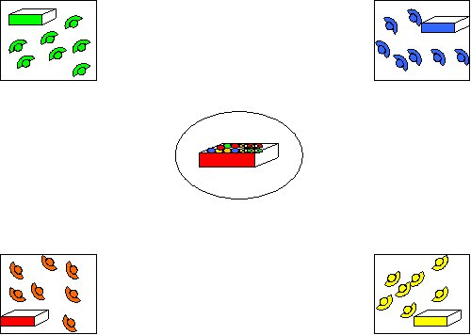
Matériel : plots, ou poteaux, foulards, balles ou objets de différentes couleurs

Consigne | Critère de réussite :
Au signal du maître les joueurs de chaque équipe vont chercher un objet de la couleur de leur équipe au centre du terrain et le ramène dans leur caisse. Le jeu se termine quand tous les objets d'une couleur ont été mis dans la bonne caisse. | Prendre les objets de la bonne couleur le plus vite possible
 | Critères de réalisation :
- reconnaître les couleurs
- ne pas prendre les autres couleurs
- comparer sa couleur de foulard (dossard) avec les objets...
- courir vite et repartir pour finir le jeu le plus vite possible

Variables didactiques
Nombre d'objets
Nombre de couleurs
Seulement des objets des 4 couleurs
Les objets des 4 couleurs sont mélangés à des objets d'autres couleurs
Distance entre les caisses
Porte de passage et zone où il ne peut y avoir qu'un seul joueur par équipe pour éviter les bousculades
